**KH_연습문제**

1. 70년대 생(1970~1979) 중 여자이면서 전씨인 사원의 이름과 주민번호, 부서 명, 직급 조회



2. 나이 상 가장 막내의 사원 코드, 사원 명, 나이, 부서 명, 직급 명 조회



3. 이름에 ‘형’이 들어가는 사원의 사원 코드, 사원 명, 직급 조회



4. 부서코드가 D5이거나 D6인 사원의 사원 명, 직급 명, 부서 코드, 부서 명 조회

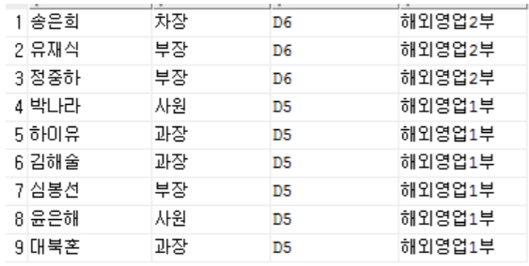

5. 보너스를 받는 사원의 사원 명, 부서 명, 지역 명 조회

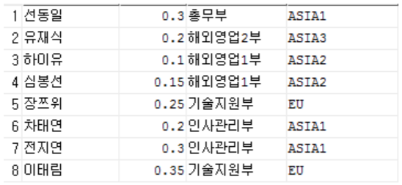

6. 사원 명, 직급 명, 부서 명, 지역 명 조회

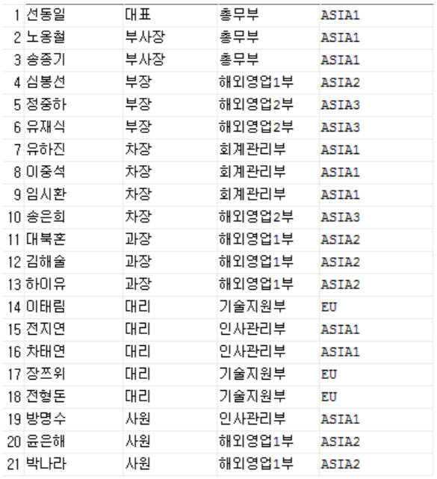

7. 한국이나 일본에서 근무 중인 사원의 사원 명, 부서 명, 지역 명, 국가 명 조회

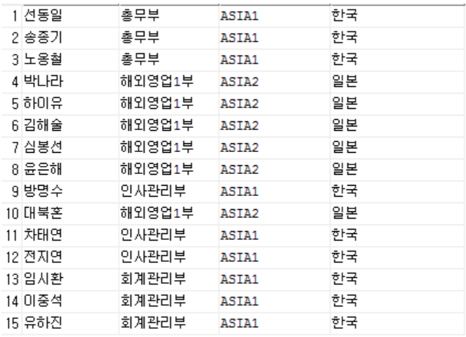

8. 한 사원과 같은 부서에서 일하는 사원의 이름 조회

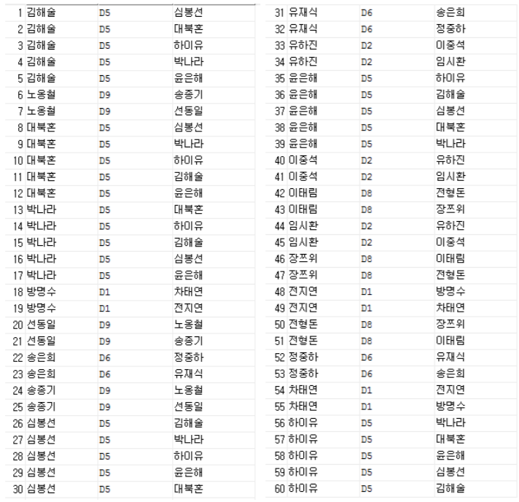

9. 보너스가 없고 직급 코드가 J4이거나 J7인 사원의 이름, 직급 명, 급여 조회(NVL 이용)

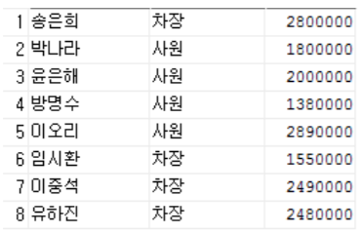

10. 보너스 포함한 연봉이 높은 5명의 사번, 이름, 부서 명, 직급, 입사일, 순위 조회

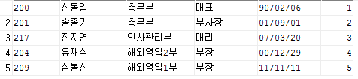

11. 부서 별 급여 합계가 전체 급여 총 합의 20%보다 많은 부서의 부서 명, 부서 별 급여 합계 조회

11-1. JOIN과 HAVING 사용

11-2. 인라인 뷰 사용

11-3. WITH 사용



12. 부서 명과 부서 별 급여 합계 조회

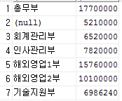

13. WITH를 이용하여 급여 합과 급여 평균 조회



또는

